理科教育法Ⅳ 第一回模擬授業報告書
身近なものでpH計測 －紫キャベツの実験
日時：2012年5月26日
4班 安達太郎、稲葉季詩子、乾奈月、久山貴暉、下育代
1．目的
今回の実験は中学２年生を対象として行った。紫キャベツの汁が液性に応じて変色することを利用して、pHについての理解を深めることが今回の実験の目的である。酸・アルカリの指示薬としては、リトマス紙やBTB溶液を用いるのが普通だが、より身近な指示薬を作って、pHについて調べる。

2．理論
紫キャベツに含まれる、アントシアンという色素がpHによって構造変化し、発色領域が異なるためにpH指示薬として作用することを利用している。色の変化は以下のようになる。
pH 0 1 2 3 4 5 6 7 8 9 10 11 12 13 14
赤 ピンク 紫 青 青緑 黄緑 黄

3.実験方法および実験の流れ
今回の実験ではクラスを二班に分け、試験管にいれた紫キャベツの抽出液を班ごとに4本配布した。3本を指示薬として、残りの1本は予備、かつ色の変化を比較するためのものとして用いた。導入として液性とpHの関係、紫キャベツの抽出液がpH指示薬として利用できることの説明を行った。導入の後、その性質を利用して三種類の溶液A.B.C(砂糖水、レモン汁、重曹水のいずれか)の中身を答えてもらう、という実験の流れを説明した。この後に各班で溶液A、B、Cをそれぞれ試験官に1 mLずつ加え、色の変化を観察を行ってもらい、変色が確認できた頃にA.B.Cの溶液がなにであったかを各班に解答してもらった。最後に、何故紫キャベツがpH指示薬として作用するのかを簡単に解説し、模擬授業を終了した。

4.実験結果と考察
重曹の水溶液、砂糖水、レモン水はそれぞれ青紫色、紫色、赤紫色を示した。重曹水溶液は青紫色に変化したため弱アルカリ性、砂糖水は変化がなく紫色だったために中性、レモン水は赤紫色に変化したため弱酸性であるとわかる。この結果は重曹水溶液pH9、砂糖水pH7、レモン水pH5程度であったことを示している。

5.良かった点
○班員の意見
・板書が丁寧に書けた
◎他班、先生から頂いた指摘
・板書が美しく、レイアウト、色の使い方もよい
・段取りが良かった
・班員内で役割分担をしているのは良い

6．改善点
○班員の意見
・授業中に落ち着きがなかった
・班を三つにするべきであった
・単語の難度を誤った
◎他班、先生から頂いた指摘
・今回使用したものに危険性はないのか
・重曹は知らない生徒もいると思うので石鹸水の方がよいのではないか
・板書がせっかく美しいのでもっと利用すべきだった
・10分の板書の内容にしてはスペースを使いすぎではないか
・解説の際身振り、手振りをつけるとよい
・塩基性、よりもアルカリ性の方が適切ではないか
・試験管など利用しなくても、生活している中で使えるものは多い

7.授業考察
板書に関する指摘が多かったが、休み時間の間に準備ができたために丁寧に書けたのではないかと班内では意見がでた。板書内容はもともと10分の授業しか想定していなかったため、より長い模擬授業の際には工夫を行いたい。次回はより丁寧かつ適切な板書を目指していこうと思う。
単語のレベルに関しては認識が甘かった。高校の教科書を参考にしていたことも影響したと思われる。前準備をもっと詰めてやるべきだったと反省している。
液体の危険性については全く想定しておらず、触れても体調に影響はないなど言及するべきであった。同時に、紫キャベツの汁はどのように得たのかなどは説明してもよかったと思われる。

7.評価点数

項目 | 評価平均
①服装や話し言葉は教員として適当だったか？ | 4.2
②声は生徒の方に向かって発せられ、聞き取りやすかったか？ | 3.8
③発問は生徒が考えれば答えられるように工夫されていたか？ | 3.8
④板書の文字や数字、図などは丁寧で読みやすかったか？ | 4.5
⑤板書は学習者がノートを取りやすいように配置されていたか？ | 4.0
⑥実験や観察は現象や対象物がはっきり確認できるものであったか？ | 3.8
⑦実験は学習内容の理解・定着の助けになるものだったか？ | 3.5
⑧立ち位置（黒板や演示実験が隠れる等）や机間巡視は適当だったか？ | 3.6
⑨授業の事前準備はしっかりとされていたか？ | 4.4
⑩生徒の反応を確認しながら授業を進めていたか？ | 4.2

8．授業風景
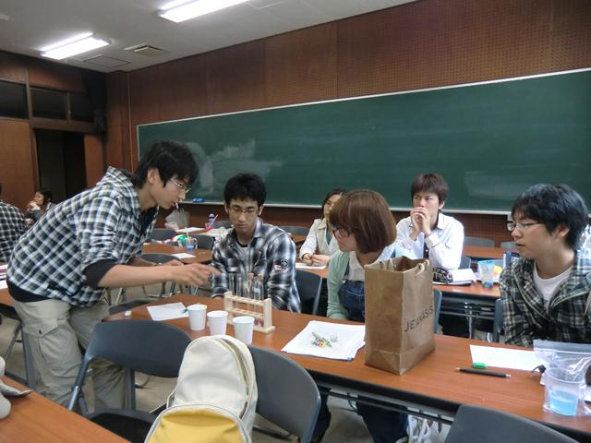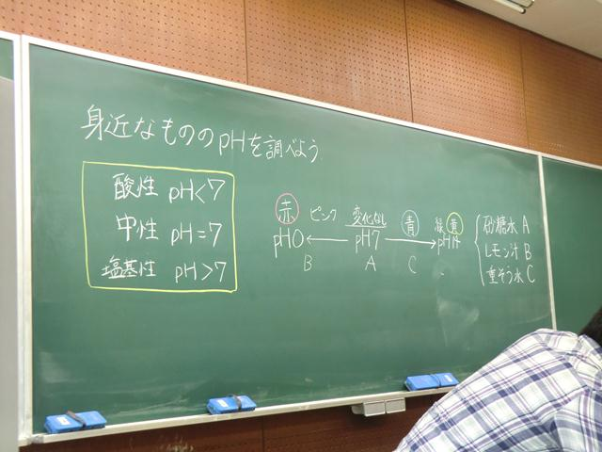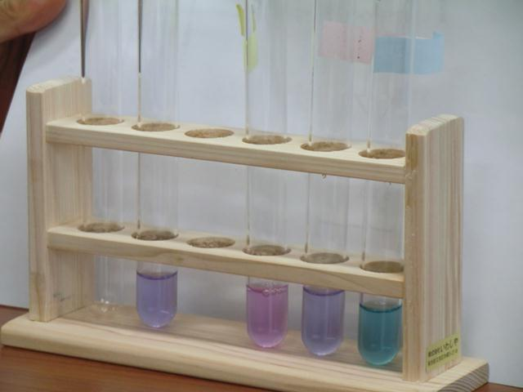
左上：授業風景

右上：板書

左下：右から重曹水溶液
砂糖水
レモン水
紫キャベツの抽出液

